Муниципальное бюджетное общеобразовательное учреждение
Средняя общеобразовательная школа № 10

Методическая разработка урока
по английскому языку для 6 класса
для обучающихся-билингвов с задержкой психического развития
По теме: «Happy times» («Счастливые времена»)

Пос.Ерик, 2021

Особенности работы с учащимися-билингвами с ЗПР на уроках английского языка
Учащимся-билингвам с задержкой психического развития приходится преодолевать языковые и психологические барьеры. Обучение ведется на русском языке, степень владения которым у некоторых учеников иногда недостаточно высока.
Поэтому при работе с учащимся-билингвами с задержкой психического развития использую следующее:
• методические приёмы, используемые на уроках: o при использовании классной доски все записи учителем и учениками, сопровождаются словесными комментариями; o оказывается индивидуальная помощь обучающимся; o при решении текстовых задач подбираются разнообразные сюжеты, которые используются для формирования и уточнения представлений об окружающей действительности, расширения кругозора обучающихся.
• отбор материала для урока и домашних заданий: уменьшение объёма аналогичных заданий и подбор разноплановых заданий;
• использование большого количества раздаточных материалов.
- Применяются задания тестового характера с выбором ответов. В связи с недостатками памяти детей с ЗПР текущие проверки овладения знаниями проводятся чаще, чем в школе общего назначения.
- Новая лексика отрабатывается в предложениях и сочетается это с работой со словарем; в домашних заданиях выполняются не новые упражнения, а отработанные на уроке.
- Аудирование текстов значительно сокращается. А также сокращается объем письменных упражнений, которые основаны на трудно усваиваемых детьми грамматических явлениях, а оставшиеся тщательно разбираются или выполняются в классе.
- Объем домашнего чтения значительно сокращен. Оно проходит на посвященных ему уроках, для домашней работы задания даются выборочно.
Специфика обучения иностранному языку в школе для детей с ЗПР предполагает большое количество игрового, занимательного материала и наличие зрительных опор, необходимых для усвоения лексических, грамматических и синтаксических структур.
Необходимо тщательно отбирать лексический и грамматический минимум, учитывая посильность его усвоения и интересы детей этого возраста (возможные темы: «Любимые игрушки», «Животные — наши друзья» и т. п.). В лексический минимум можно не включать такие малоупотребительные слова, а расширить интернациональную лексику, которую легко понять при чтении. Узнавание таких слов способствует развитию догадки, кроме того, закрепляются буквенно-звуковые соответствия.
Для формирования положительного отношения к учению выделяю следующие направления в работе:
- заботиться о создании общей положительной атмосферы на уроке;
- постоянно снижать тревожность детей, исключая упреки, выговор, иронию, насмешку, угрозы и т. д., стремясь исключить страх школьника перед риском ошибиться, забыть, смутиться, неверно ответить;
- создавать ситуации успеха в учебной деятельности, формирующие чувство удовлетворенности, уверенности в себе, объективной самооценки и радости;
- шире опираться на игру как ведущую деятельность ребенка с ЗПР, включая интеллектуальные игры с правилами, активно используя игротехнику на каждом этапе урока, делать игру естественной формой организации быта детей на уроке и во внеурочное время;
- целенаправленно эмоционально стимулировать детей на уроке, предупреждая опасные для учения ощущения скуки, серости, монотонности посредством включения разных видов деятельности.
Для развития познавательного интереса использую следующие направления в работе:
- избегаю в собственном стиле преподавания проявления таких «антистимулов», как будничность, монотонность, серость, бедность сообщаемой информации, а также отрыва содержания обучения от личного опыта ребенка; не допускаю учебных перегрузок, переутомления и одновременно низкой плотности режима работы (дозировка учебного материала с точки зрения количества и качества должна соответствовать возможностям и способностям учащихся);
- стимулирую познавательный интерес многообразием приемов занимательности (иллюстрацией, игрой, кроссвордами, драматизацией, занимательными упражнениями и т. д.); специально обучать приемам умственной деятельности и учебной работы.
На каждом уроке необходима частая смена видов деятельности, проведение физкультминуток разной направленности, применение здоровьесберегающих технологий.
Темп урока в классе коррекции заметно отличается от темпа урока в классе нормы. Я на уроках придерживаюсь принципа «лучше меньше, но лучше». Пусть за урок выполнили три задания, но дети поняли, как их выполняли.
Каждый ученик хочет узнать о результатах своей работы как можно скорее. Осуществить проверку можно по-разному: самопроверка, верные ответы записаны на доске, взаимопроверка, проверка учителем. Учащиеся могут самостоятельно проверить и оценить свою работу, а учителю после анализа работы видно, что недостаточно хорошо усвоено детьми. С моими детьми отлично зарекомендовала себя оценочный лист – на листе написаны этапы урока и баллы, которые можно получить за каждое задание. Или вывешивается список имен учащихся и за каждый правильный ответ ученик получает балл (звездочку). Наглядно это очень стимулирут учащихся.

Технологическая карта урока
Учитель: Михайлова Анастасия Владимировна
Предмет: английский язык
Класс: 6 б (учащиеся с задержкой психического развития)
Тема урока: «Happy times» («Счастливые времена»)

Тип урока: | урок открытия новых знаний
Авторы УМК: | “Английский в фокусе-6”, Ю.Е. Ваулина, Д. Дули, О.Е. Подоляко, В. Эванс
Цели урока: | организовать деятельность учащихся по повторению ранее изученной лексики по темам «Дни недели, месяцы и времена года», «Время»; способствовать совершенствованию лексических и грамматических навыков говорения.
Планируемые образователь  ные результаты (пред  метные, личност  ные, коммуникативные, познавательные, регулятивные): | Личностные  1. Формирование мотивации к продолжению изучения английского языка: развитие стремления к самосовершенствованию в данной предметной области.  2. Развитие навыков коллективной учебной деятельности, умения работать в паре (группе); установление дружеских взаимоотношений в коллективе, основанных на взаимопомощи и взаимной поддержке.  3. Знание правил поведения; овладение культу рой речи.  4. Формирование устойчивой учебно-познавательной мотивации учения, навыков переноса знаний в новую ситуацию; развитие стремления к совершенствованию речевой культуры в целом.  5. Знание правил вежливого поведения; овладение умением выражать эмоции и чувства адекватно.  6. Воспитание ответственного отношения к учению, готовности и способности к саморазвитию и самообразованию: осознание возможностей к самореализации средствами английского языка.  7. Формирование навыков самоанализа и самоконтроля.  Метапредметные  Коммуникативные  1. Запрашивать и давать необходимую информацию; адекватно использовать речевые средства для решения различных коммуникативных задач.  2. Вести диалог этикетного характера в ситуации бытового общения.  3. Читать текст с целью поиска конкретной информации.  4. Устанавливать рабочие отношения; эффективно взаимодействовать с учителем и сверстниками; способствовать продуктивной кооперации.  5. Осуществлять взаимный контроль в совместной деятельности и самоконтроль.  6. Проявлять готовность и способность к осуществлению межкультурного общении на английском языке.  7. Развивать коммуникативную компетенцию.  Регулятивные  1. Развивать мотивы и интересы познавательной деятельности.  2. Учитывать выделенные учителем ориентиры действия в новом учебном материале в сотрудничестве с педагогом и самостоятельно.  3. Самостоятельно ставить цели, планировать пути их достижения; выбирать наиболее эффективные способы решения учебных и познавательных задач.  4. Оценивать правильность решения учебной задачи.  5. Осуществлять регулятивные действия самонаблюдения, самоконтроля и самооценки в процессе коммуникативной деятельности на английском языке.  6. Вносить необходимые коррективы в действие после его завершения, оценки и учета характера допущенных ошибок.  Познавательные  1. Использовать знаково-символические средства представления информации для решения учебных задач.  2. Создавать, применять и преобразовывать модели и схемы для решения учебных и познавательных задач.  3. Выделять и фиксировать в тексте нужную информацию.  4. Осознанно строить свое высказывание в соответствии с поставленной коммуникативной задачей.  5. Овладевать исследовательскими учебными действиями, в том числе навыками работы с информацией.  Предметные  1. Уметь употреблять порядковые числительные.  2. Уметь спрашивать и называть даты.  3. Уметь употреблять предлоги времени и места.
Оборудование: | Компьютер, проектор, стационарный экран.
Образовательные ресурсы: | Учебник “Английский в фокусе-2”, Ю.Е. Ваулина, Д. Дули, О.Е.  Подоляко, В. Эванс  Кроссворд «Happy times»  Карточки с названием месяцев  Календарь  Макет циферблата часов  Оценочный лист
Ход урока
Организационная структура урока
Этап 1. Вхождение в тему урока и создание условий для осознанного восприятия нового материала
Цель - создание эмоционального настроя к деятельности на уроке, вовлечение обучающихся в учебную деятельность на личностно-значимом уровне, организация самооценки обучающимися готовности к предстоящей деятельности на уроке, постановке проблемы и подведение к цели урока.
Длитель  ность  этапа | Основные формы работы учителя и обучающихся | Формируемые УУД
5 мин | Учитель приветствует детей. Создаёт эмоциональный настрой, настраивает детей на работу, вводит в атмосферу англоязычной речи  через речевую разминку (скороговорка):  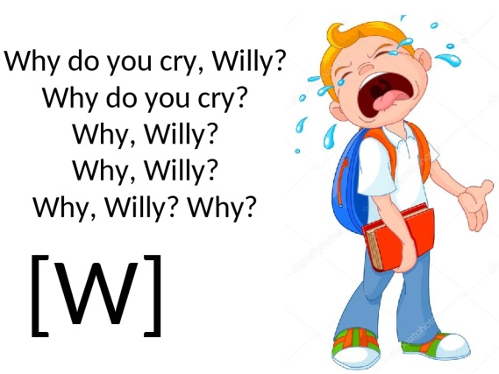  Good morning. Please, sit down!  What date is it today?  What day of the week is it today?  What is the weather today?  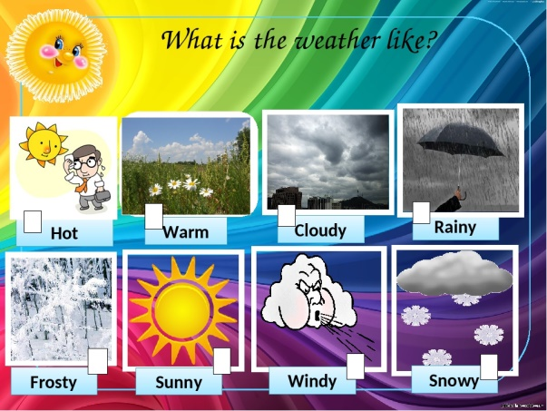  Дети приветствуют учителя.  Good morning, teacher!  Today is ….  - Постановка цели и задачи.  Сегодня вы будете заполнять оценочный лист. Посмотрите на этапы урока и скажите чем мы сегодня будем заниматься? Какая сегодня у нас тема урока? Что объединяет все эти этапы урока?  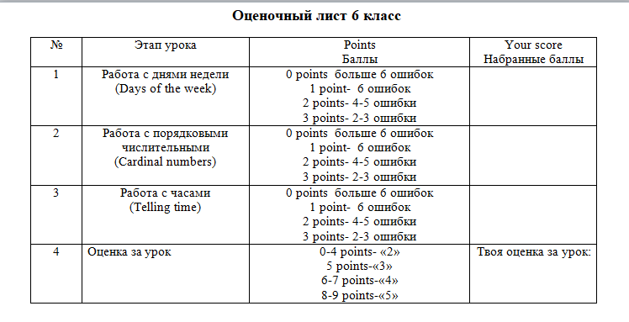  Дети формулируют учебные задачи на урок ( с помощью таблицы и учителя).  We are going to read….talk about….listen to the…write…  Today we’re going to practise telling dates and the time | Коммуникативные: формирование умения речевого взаимодействия на уровне фраз с соблюдением норм речевого этикета, формирование умения слушать и вступать в диалог.  Личностные: формирование действия  смыслообразования.  Познавательные: формирование умения самостоятельно формулировать познавательные цели, общеучебные.  Регулятивные:  формирование умений  психологической готовности к переходу от отдыха к учебной деятельности.  Определение последовательности промежуточных целей с  учётом конечного результата,  формирование умения целеполагания как постановки учебной задачи, умений планирования своей деятельности в соответствии с целевой установкой.
Этап 2. Этап повторения и активизации лексики по теме
Цель – проверка и установление уровня усвоения обучающимися теоретических знаний (дни недели, месяца, сезоны), готовности к мышлению и осознанию потребности к построению нового способа действий, повторение и более глубокое осмысливание материала.
7 мин | Упр. 2a (c. 16).  How many days are there in a week? What are they?  (Ученики затем слушают запись песни и повторяют слова хором и индивидуально.  — What lessons do you have on Monday (Tuesday, Wednesday, etc.)?  (Учащиеся распределяют учебные предметы в таблицу в соответствие со своим расписанием.)  Упр. 4а (с. 17).  — How many months are there in the year? What are they?  (Ученики называют месяцы, которые помнят, затем слушают песню и повторяют слова хором и индивидуально.)  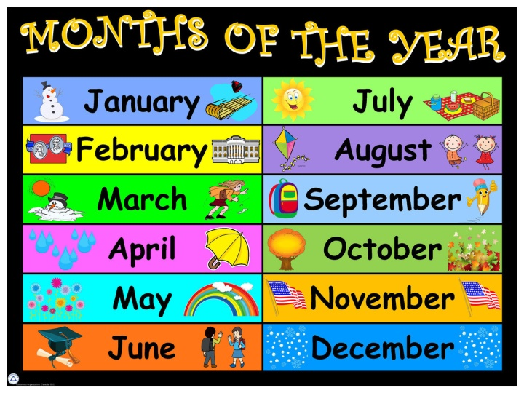 | Познавательные:  осуществлять актуализацию полученных знаний.  Личностные:  Осознание себя частью коллектива.  Умение работать в парах.  Регулятивные:  Развитие внимания, памяти, смекалки и  сообразительности.  Умения слушать себя и собеседника,  осуществлять само- и взаимоконтроль  Коммуникативные: слушать учителя и друг друга для воспроизведения и восприятия необходимых сведений и поддержания учебно–деловой беседы.
Этап 3. Динамическая пауза.
Цель- смена учебной деятельности на уроке.
3 мин | Дети играют в игру «Months of the year», одновременно повторяя лексику по теме.  (Учитель раздает ученикам карточки с названиями месяцев, затем называет времена года, например: Winter! Учащиеся, которые получили карточки со словами December, January, February, встают в ряд в соответствующем порядке и называют свои месяцы. Аналогично учитель (или один из учеников) называет остальные времена года.) | Коммуникативные: понимать на слух речь учителя и воспроизводить действия.  Регулятивные: выполнять учебные действия в материализованной форме.
Этап 4. Введение нового грамматического материала «Числительные», «Время по часам»
Цель – объяснить правила образования порядковых числительных, освоить лексику, обозначающую время, развитие диалогической речи.
18 мин | - How many days are there in the week? How many days are there in a month?  - 7 and 30 are cardinal numerals.  - All of you know cardinal numerals (количественные числительные). Look at the blackboard. These are ordinal numerals (порядковые числительные).  - Listen and repeat. Упр. 3а  (Сначала учащиеся пробуют вывести правило образования порядковых числительных по таблице, если не получается, то с помощью учителя)  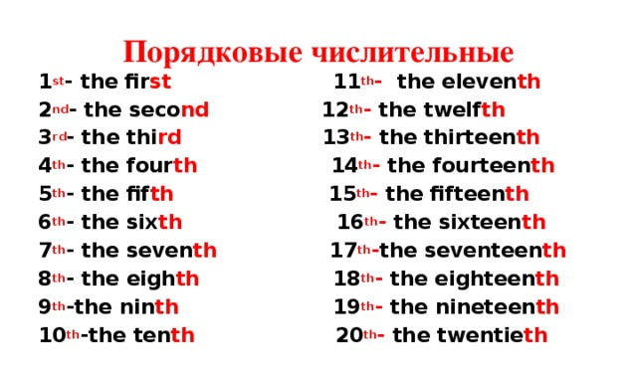  - Let s revise how to use ordinal numbers.  (Учащиеся с помощью учителя формулируют правило: We use ordinal numbers to talk about the order of things or to define a thing’s position in a series.  Затем ученики слушают аудиозапись и повторяют слова хором и индивидуально.)  Note that after the numeral we write the last two letters of the word. For example, we take the last two letters of first and add them to the number 1 to make Is*. We take the last two letters of second and add them to the number 2 to make 2nd.  Write the ordinal numbers. Open your exercise books write down the date and form the ordinal numbers.  One – __________________  Three – _________________  Six – __________________  Five – _________________  Nine – _________________  Twelve – ________________  Twenty – ________________  Thirty-three – ______________  Check yourself  (слайд – проверка, самоконтроль)  - We use numerals to tell the time.  Видео «Telling the time»  Учащиеся смотрят видео и  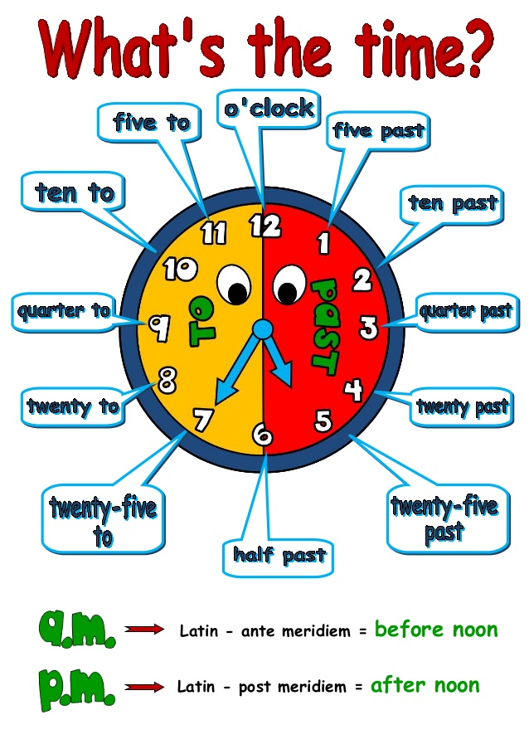  - Look at the clock. What’s the time?  (Учащимся нужно нарисовать правильно стрелки на циферблате. Время написано под циферблатом .)  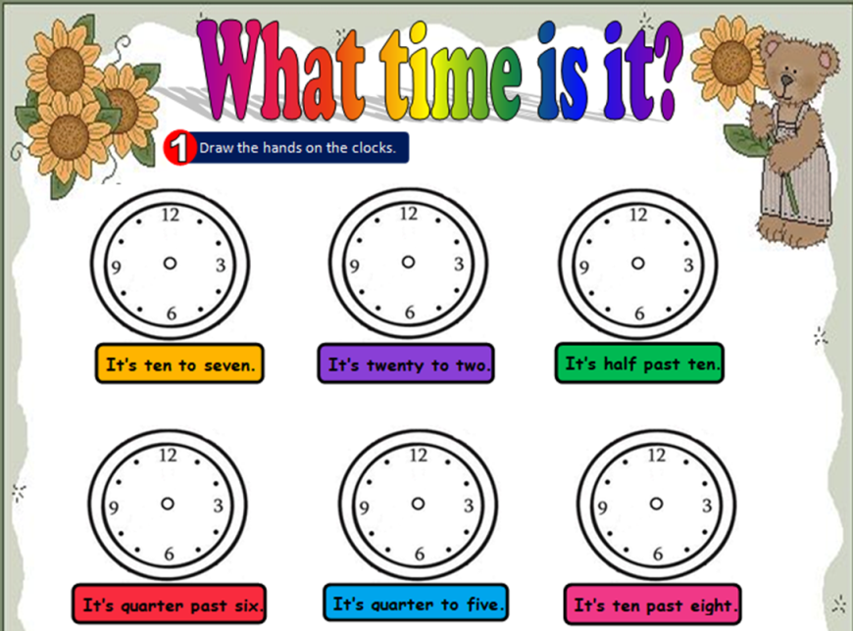  (Учащимся нужно выбрать и вписать правильное время в облачко)  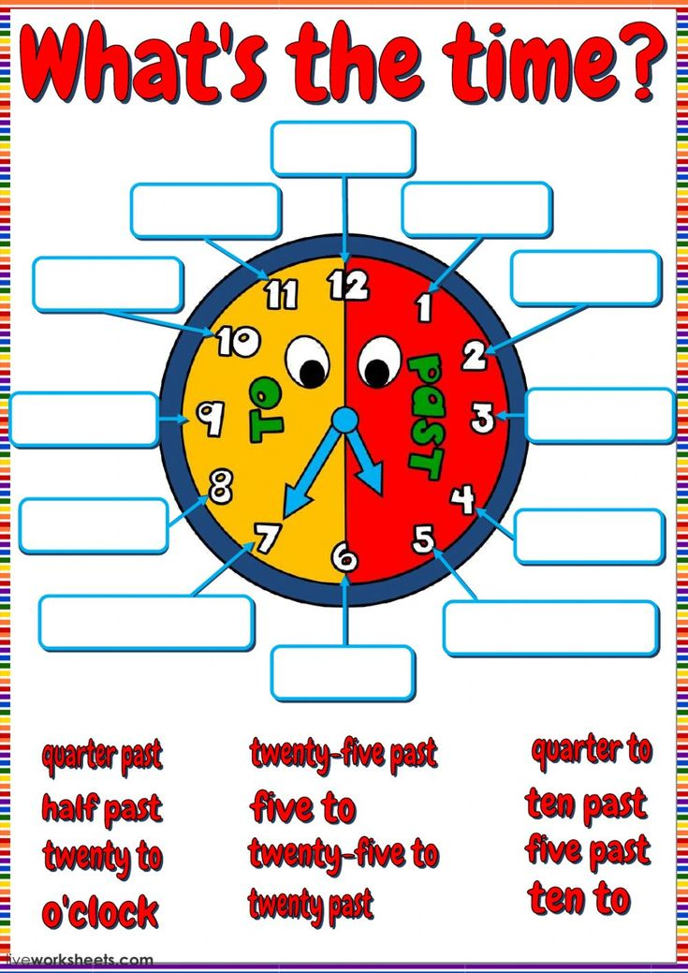 | Предметные: Развитие навыков грамотной письменной речи, аудирования.  Коммуникативные: Умение слушать и выполнять необходимые действия, вести диалог.  Регулятивные:  Осуществлять самоконтроль.  Выделение и осознание того, что уже усвоено и что еще нужно усвоить  Личностные: формировать навыки сотрудничества.
Этап 5. Рефлексия
Цель - фиксирование нового содержание урока; организация рефлексии и самооценки учениками
собственной учебной деятельности, соотнесение поставленных задач с достигнутым результатом,
постановка дальнейших целей.
5 мин | Учитель создает условия для обратной связи (рефлексия в обе стороны):  Today we have learnt how to write cardinal numbers, how to tell the time. You worked in pairs making dialogues.  Затем учитель просит детей вспомнить и ответить на вопросы:  — Can you say what the date is?  — Can you tell the time?  Какова была цель данного урока?  Достиг ли урок этой цели?  Что нового узнали на уроке?  Считают свои баллы в оценочном листе, выставляют оценки за урок. (в конце урока сдают листы учителю) | Регулятивные:  Формирование умений оценки результатов деятельности, структурировать знания; волевая саморегуляция; оценка –  выделение и осознание учащимися того, что уже усвоено и что еще подлежит усвоению, прогнозирование.  Коммуникативные: умение выражать  свои мысли, составлять небольшие устные монологические высказывания,  Личностные: умение оценивать усвоенное содержание с духовно-нравственной точки зрения – умения учиться
Этап 6. Итоговый этап учебного занятия. Домашнее задание.
Цель – осмыслить и записать домашнее задание
2 мин | Учитель дает качественную оценку работы класса и отдельных учащихся.  Организует обеспечение понимания выполнения домашнего задания: выучить слова, выполнить упражнение : Ех. 1-4 (р. 11).  Внимательно слушают, записывают домашнее задание в дневники, задают вопросы, если что-то не понимают.  Прощаются на английском языке. | Познавательные: осуществлять анализ информации.  Коммуникативные: ставить вопросы, обращаться за помощью, формулировать свои затруднения.

